Le David de Michel-Ange

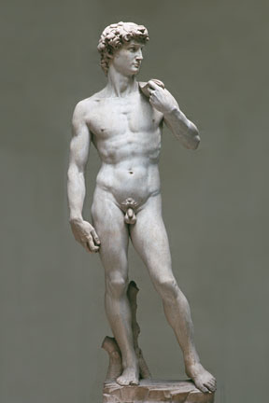
Coup de génie d'un jeune sculpteur, cette oeuvre pour l'éternité a été réalisée par Michel-Ange avant l'âge de 30 ans. Commencée en 1501, elle a été dévoilée le 8 septembre 1504 sur la place de la Signora à Florence.

Michel-Ange entre 1501 et 1504
Né en mars 1475 en Toscane, d'une famille de magistrats, Michel-Ange a, dès l'âge de 13 ans, en 1488, décidé de suivre sa vocation artistique, allant à l'encontre des souhaits de père, en rejoignant, à Florence, l'atelier du peintre Ghirlandaio. Son art impressionne déjà Laurent de Médicis, le maître de Florence, dont il rejoindra l'école de 1490 à 1492. À la mort du prince, lui succède son fils Pierre, qui aura une toute autre politique de mécénat, et qui refuse de financer les travaux de Michel-Ange. C'est alors que, après un passage à Bologne, Michel-Ange commencera ses longs aller-et-retour entre Rome, dont les papes successifs vont le submerger de commandes prestigieuses, et Florence qu'il ne cessera jamais d'aimer. Et c'est après un séjour de 4 ans à Rome, où sa Pietà lui a déjà assuré une notoriété considérable, qu'il retourne à Florence et entreprend le David, son oeuvre la plus célèbre, avec les fresques de la Chapelle Sixtine de Rome.

Le combat de David contre Goliath
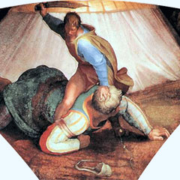
Le combat de David contre Goliath, par Michel-Ange, détail de la Chapelle Sixtine
Le combat de David contre Goliath est un épisode biblique, tiré du premier livre de Samuel.
Deux cents ans après sa sortie d'Egypte et après avoir vécu selon la legislation mosaïque, avec pour seuls représentants de l'autorité des prêtres et des juges, le peuple juif réclama un roi. Saül, le plus grand et le plus beau de tous, fut désigné. Mais il ne resta pas longtemps en état de grâce.
David était le plus jeune fils d'Isaï de Béthléem, et il gardait les troupeaux de son père. La Bible dit aussi qu'il jouait de la harpe. Lorsque le prophète Samuel vint à Bethléem, c'est néanmoins David qui fut choisi par Dieu pour recevoir l'onction.
Les puissants Philistins avaient établi leur camp en vue d'une prochaine bataille. Saül était encore roi, mais, sans l'appui divin, le peuple juif avait peu de chances de l'emporter.
Goliath, un colosse philistin, proposa aux Juifs, plutôt que d'engager toutes les troupes dans la bataille, d'envoyer un seul héros pour un duel dont l'issue déterminerait la victoire.
Seul David, qui était venu au camp non pour se battre mais pour apporter des ravitaillements à ses frères, se porta volontaire. Et le frêle jeune garçon, d'un jet de pierre de sa fronde, terrassa Goliath et apporta la victoire à son peuple. Puis il se saisit de l'épée de sa victime et lui trancha la tête.
Il devint, à la mort de Saül, le second roi d'Israël et le père de la dynastie royale de Jérusalem. Contrairement à son prédécesseur et à son propre fils Salomon, David n'avait pas le goût de la pompe royale. Il dansait devant l'arche et chantait, en s'accompagnant de sa harpe, des psaumes qu'il composait à la gloire de son Dieu bien-aimé.

Le sujet et se représentations antérieures
"David victorieux" fait partie des quelques sujets bibliques de l'Ancien Testament qui ont été représentés sous forme d'oeuvre d'art. Il fait étrangement écho au thème mythologique de Persée et de la gorgone Méduse.
Parmi les plus grands sculpteurs qui ont précédé Michel-Ange et dont il a pu s'inspirer, deux d'entre eux ont réalisé des "David victorieux", Donatello (autour de 1430-1440, à gauche) et Verrocchio (autour de 1475, à droite).
Ces deux statues sont en bronze.
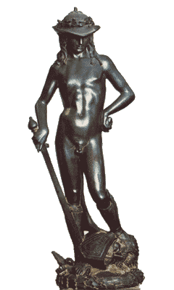
Le David de Donatello (vers 1430-1440)
Donatello, sculpteur florentin protégé par les Médicis, était considéré comme le plus grand sculpteur de son époque, même s'il a été "balayé par la déferlante Michel-Ange", mais son oeuvre reste admirable, en particulier ses bronzes d'une rare finesse. Artiste plongé dans son époque, il fréquenta et accompagna le travail d'autres artistes et d'architectes, notamment le précurseur Bruneschelli, l'"inventeur" de la perspective.
Outre qu'elle constitue une performance technique, cette sculpture, représentant un homme nu grandeur nature, au corps androgyne et sensuel, affichant un sourire ambigu, frappa les esprits lorsqu'elle fut vue pour la première fois.
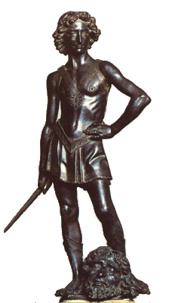
Le David de Verrocchio (vers 1475)
Verrocchio est surtout connu, quant à lui, comme maître de Léonard de Vinci. Comme de nombreux artistes de son époque, il était à la fois peintre, scupteur et architecte mais, devant les peintures de son élève, il s'inclina et consacra les dernières années de sa vie à la sculpture. En retour, jamais Léonard n'acheva d'oeuvre sculptée. On dit que le modèle du David était le jeune Léonard lui-même.
Ici, les deux sujets portent l'épée et ont à leur pied la tête de Goliath, ce qui est conforme à la lettre de la Bible duquel cet épisode est tiré : David terrassa Goliath d'une pierre lancée par sa fronde, puis se saisit de l'épée de son ennemi vaincu pour l'achever et lui trancher la tête. La nudité de David dans l'oeuvre de Donatello (celle de Verrocchio, plus "décente", n'a pas empêché l'artiste de traiter avec art le torse du jeune héros) est également conforme à la Bible : le roi Saül avait offert à David de porter son armure, mais ce dernier, qui était plus habitué aux brebis qu'aux armes, ôta l'armure et se présenta au combat dans le plus grand dépouillement.
Le déhanchement, commun aux deux statues, et que l'on retrouvera dans l'oeuvre de Michel-Ange, évoque l'Hermès de Praxitèle, ce chef-d'oeuvre de la sculpture grecque antique. Là encore, le déhanchement suggère l'ambiguité sexuelle. Le sujet s'y prête : un bel adolescent, qui se défait de son armure pour aller au combat. En outre, on a beaucoup glosé sur l'amitié qui unissait David et Jonathan, fils de Saül, Jonathan, qui, dit la Bible, aimait David "comme son âme".
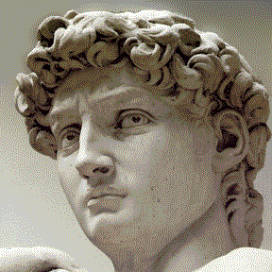

Une oeuvre de génie
Ce n'est pas l'homme victorieux que Michel-Ange a représenté, ni le futur roi. C'est le jeune homme qui va à la rencontre de son destin : choisi pour affronter Goliath, il a peu de chances "objectives" de vaincre. Sa vie est entre les mains de Dieu, et dépend d'un miracle. C'est un sentiment mêlé de peur et de confiance qui agite le héros, et qui marque le front de la statue. La posture est naturelle, équilibrée, aérienne, concentrée et suggère le mouvement.
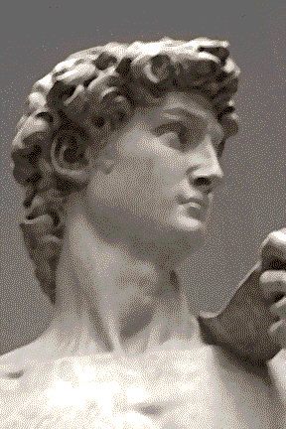
Michel-Ange a réalisé ce coup de maître avant l'âge de 30 ans. Terminée à 1504, à l'aube de la Renaissance, cette statue lui a assuré une notoriété immédiate. Comme David, ce jeune génie, par cette victoire inattendue, s'est hissé de son vivant au niveau de la légende.
C'est un marbrier de Carrare qui fut le modèle de Michel-Ange : il ne faut pas passer à côté de l'évidente jouissance de l'artiste à représenter cet homme, et le traitement des détails - poils, tétons, peau, muscles, sexe - tout témoigne du désir qui l'animait. Mais, contrairement à ses prédécesseurs, Michel-Ange n'a pas joué sur une "ambiguité évidente", le corps n'est rien moins qu'androgyne. Il s'agit d'un homme fait, mais éclatant de jeunesse.
Par cette oeuvre, Michel-Ange a égalé le génie des grands sculpteurs de la Grèce Antique, tout en créant un nouvel archétype (contrairement aux Grecs, Michel-Ange n'a pas représenté un dieu, mais un homme). Comme Phidias, il introduisit dans son travail, parfois, des écarts par rapport aux canons anatomiques, en fonction de l'emplacement que devraient occuper ses sculptures (grossissement des têtes pour les statues placées en hauteur... ici, on peut constater une évidence : la jambe gauche est plus longue que la jambe droite). Peu de sculpteurs ont eu de telles audaces.
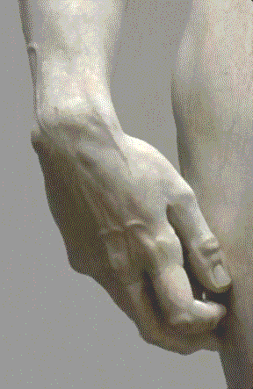
Nous sommes donc ici dans un domaine qui a dépassé la simple exactitude anatomique, dans une anatomie au service de l'expression. Nous sommes dans l'illusion du réalisme, et non dans le réalisme. Les beaux-arts, par essence, ne sont jamais des "copies" de la réalité, mais visent à créer une illusion de réalité idéelle. L'artiste recrée le monde à l'image de son imagination...
La statue exposée sur la place de la Signora à Florence est une copie. L'original se trouve à l'Accademia.

bibliographie
Nous ne saurions conseiller qu'un seul livre sur Michel-Ange, celui de Howard Hibbard : Michel-Ange, Peintre, Sculpteur, Architecte, paru en 1978.
Spécifiquement sur le David, un excellent livre paru à l'occasion de la découverte du modèle en stuc de la statue, Le David de Michel-Ange, par un amoureux du sculpteur, Frederick Hartt. Légèrement décadent, mais totalement passionné.

